Записать в обратном порядке слова:

1. БОК
2. КУШ
3. ВОЛ
4. ЛИРА
5. БРАТ
6. СЛОН
7. СМАК
8. ТОЧКА
9. ПАРИК
10. МАШИНА

Посмотреть на картинку, запомнить предметы на ней:

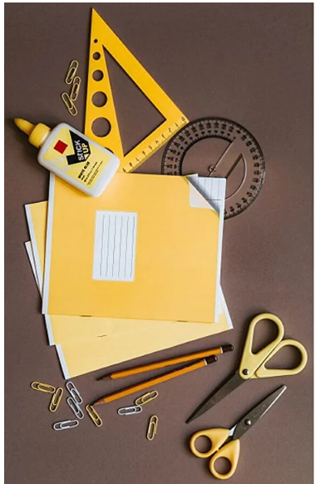

Назовите цвет каждого из названных предметов.

Кофе, Небо, Банан, Море, Апельсин, Помидор, Снег, Кровь, Трава, Золото

Написать все буквы алфавита, по 3 раза каждую: